Экологические здоровьесберегающие технологии как условие успешной адаптации будущих специалистов в образовательном и социальном пространстве.

Расширение инновационной деятельности и создание высокотехнологичной среды в образовательных учреждениях приводят к возрастанию нагрузки как физиологической так и психологической на обучающихся. Поэтому современная система образования предъявляет все более высокие требования к человеку и его здоровью. Только здоровый студент даст хороший результат в обучении, а в последствии и на производстве.
Показателями хорошего состояния здоровья человека являются:
1) постоянно высокий уровень его работоспособности, а также умение быстро восстанавливать этот уровень за счет внутренних резервов организма;
2) способность сохранять внутренний покой или эмоциональную устойчивость, а также умение быстро восстанавливать душевное равновесие после стрессовых ситуаций;
3) высокий уровень физического состояния здоровья учащихся.
Здоровьесберегающие образовательные технологии различают следующих видов:
- Медико-гигиенические технологии (МГТ).
- Физкультурно-оздоровительные технологии (ФОТ).
- Экологические здоровьесберегающие технологии (ЭЗТ).
- Технологии обеспечения безопасности жизнедеятельности (ТОБЖ).
- Здоровьесберегающие образовательные технологии (ЗОТ) - организационно-
педагогические технологии (ОПТ), психолого-педагогические технологии (ППТ) и учебно-воспитательные технологии(УВТ).
Компетентностный подход к созданию здоровьесберегающей среды соответствует объективным потребностям всех участников образовательного процесса. Здоровьесбережение не может выступать в качестве основной и единственной цели образовательного процесса, а только в качестве условия, одной из задач достижения главной цели. Здоровьесберегающие технологии на каждом уровне педагогического взаимодействия несомненно свои. Содержание дисциплин естественнонаучного цикла наиболее полно реализует экологические здоровьесберегающие технологии, потому как практически все занятия построены на формирование гармоничных взаимоотношений человека с окружающей средой. Рассмотрим реализацию экологических здоровьесберегающих технологий в ходе учебного процесса.
Экологические здоровьесберегающие технологии направлены на создание
природосообразных, экологически оптимальных условий жизни и учебной деятельности
обучающихся, гармоничных взаимоотношений с природой. Проведение занятий не только в аудиториях, но и в полевых (практических занятиях) условиях – важный этап формирования здоровьесбережения. Например, в содержании дисциплины «Экологические основы природопользования» из 32 часов – 16 часов я провожу уроки-практикумы, во время которых студенты в ходе практических занятий изучают процессы охраны окружающей среды и природопользования. Это позволяет перейти от пассивного усвоения материала к активному, они получают возможность самостоятельно моделировать явления и процессы, воспринимать информацию от первоисточников окружающей среды. Так, изучение темы «Загрязнение биосферы объектами промышленной деятельности», предусматривает проведение практикума по определению загрязнения исследуемого участка при помощи методов биоиндикации (лихеноиндикации, по хвойным породам деревьев).
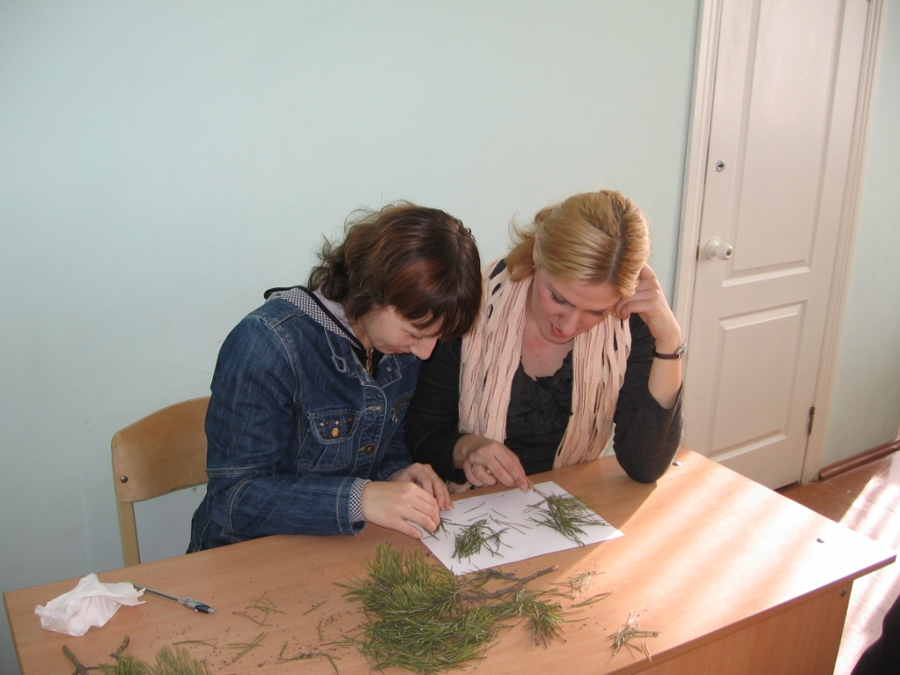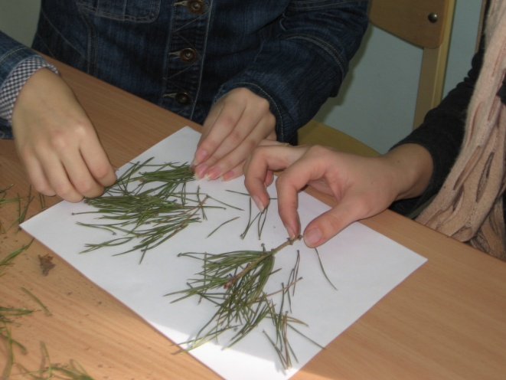
Биоиндикация по методу сосны обыкновенной
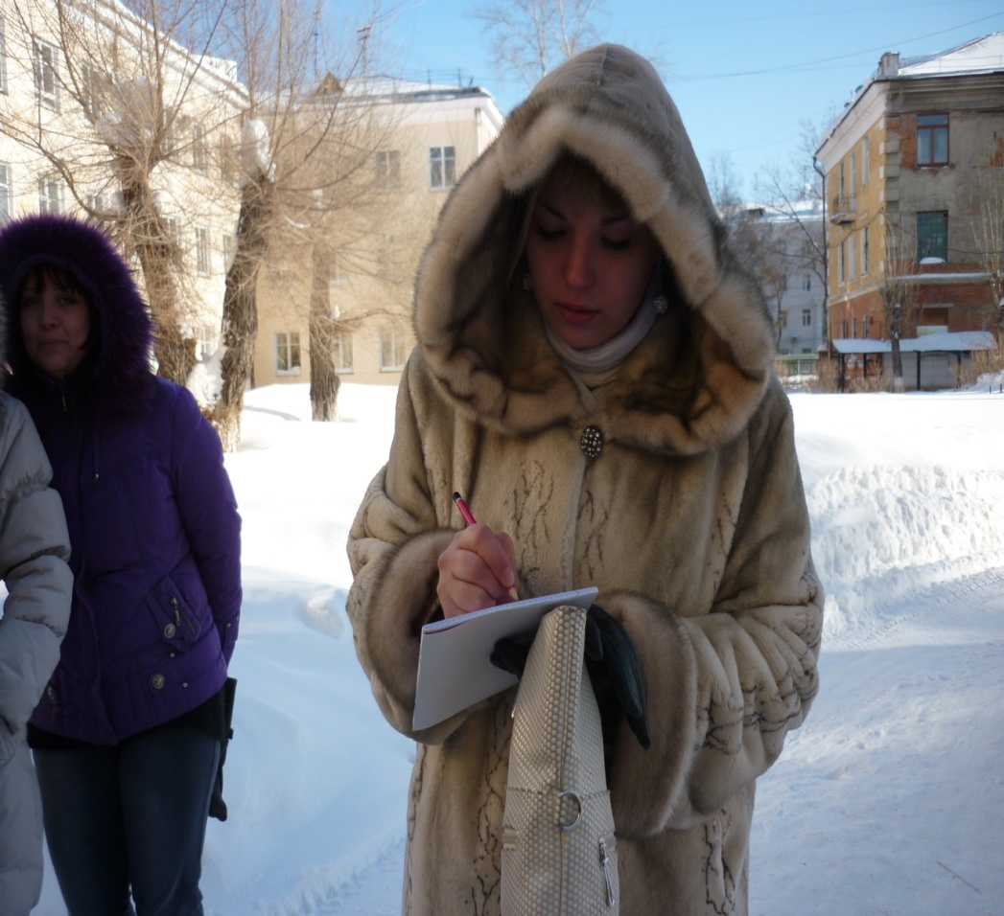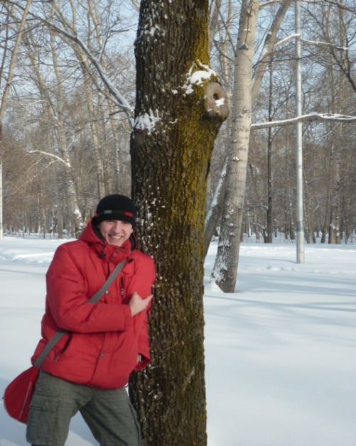
Лихеноиндикация

Закрытые помещения являются благоприятной средой для развития разного рода болезнетворных бактерий. Согласно исследованиям проведенным Ю. Д. Губернским, (академик РАЕН, проф., доктор медицинских наук, Институт экологии человека и гигиены окружающей среды им. А. Н. Сысина), в воздушной среде жилых и общественных зданий наибольшую опасность представляют формальдегиды, фенол, бензол, стирол, альдегиды, аммиак, оксиды азота и углерода. Домашняя пыль является благоприятной средой для различных родов грибов. Многие растения выделяют фитонциды, которые способны резко снижать количество вредных микроорганизмов в воздухе, уменьшать загазованность, улучшать ионный состав воздуха и даже оказывать направленный лечебный эффект на организм человека.
Совместно со студентами мы разработали мини-проект «Моя квартира» (создание жилища с комфортными условиями для проживания), в котором они рассматривают различные виды загрязнений (шумовое, видео, электромагнитное, радиоактивное, ультразвуковое и др.), излагают свою точку видения проблемы и ее решения. Это задание позволяет углубить полученные в курсе экологии знания, акцентировать внимание на необходимости и проблемах создания собственной экологически адекватной среды. Данный вид работы позднее был расширен и реализован в озеленении учебных аудиторий.
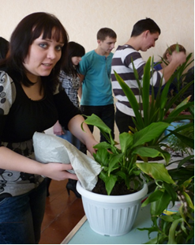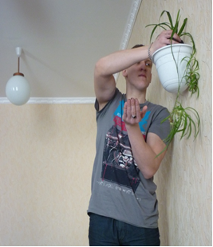
Озеленение учебной аудитории

Многие комнатные растения (монстера, различные виды фикусов, драцены, каланхое, хлорофитум, различные виды бромелиевых) могут аккумулировать из атмосферы вредные химические вещества (серу, азот, углерод, некоторые металлы) и их соединения. Правильно подобранные и расположенные в помещении растения создают экологически и психологически благоприятную среду, положительно влияют на настроение людей, придают помещению своеобразный колорит и создают уют. Взаимодействие студентов с живыми растениями в учебных кабинетах и рекреациях колледжа уменьшает напряженность, повышает концентрацию внимания, тем самым способствуя укреплению здоровья обучающихся.
Обеспечить полноценные природосообразные рекреационные условия в образовательном учреждении возможно и силами студентов, например, озеленение комнатными растениями аудиторий, обустройство и санитарная очистка от опавшей листвы и веток прилегающей к образовательному учреждению территории, участие в природоохранных мероприятиях.
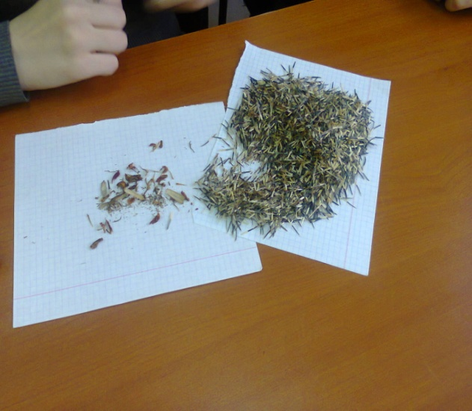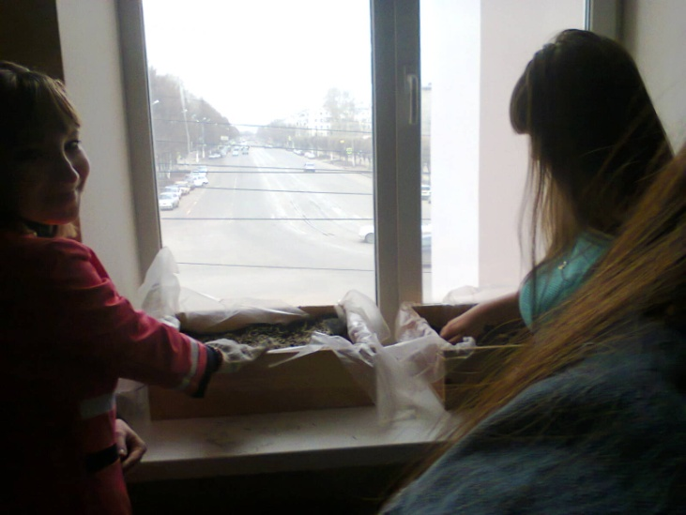
Студенты рассортировывают и сеют семена на рассаду по озеленению территории

Окруженная зелеными посадками и оформленная территория не только воспитывает чувство прекрасного, бережное отношение к природе, а также способствует общению, психологической разгрузке обучающихся, снятию стрессов, создает условия для повышения двигательной активности, снятию зрительного напряжения, профилактике
заболеваний дыхательной и сердечнососудистой систем, что приобретает особое значение
в условия высокотехнологичной среды образовательного учреждения.
Важнейшая форма экологического образования обучающихся - практическое участие их в той или иной природоохранной деятельности. Организация и проведение акций – действенный инструмент педагогики сотрудничества, объединения
различных социальных групп в созидательной деятельности.
Какой бы характер не носила природоохранная акция, она является наиболее
привлекательной формой работы в процессе воспитания гражданской ответственности,
т.к. воздействует на все сферы сознания личности студентов: интеллектуальную,
эмоциональную, волевую. Данные мероприятия позволяют эффективно организовать
различную практическую социально-значимую деятельность в природе и обществе (исследования состояния окружающей среды и её компонентов, уход за ландшафтом, агитационно-пропагандистскую работу и волонтерскую деятельность).

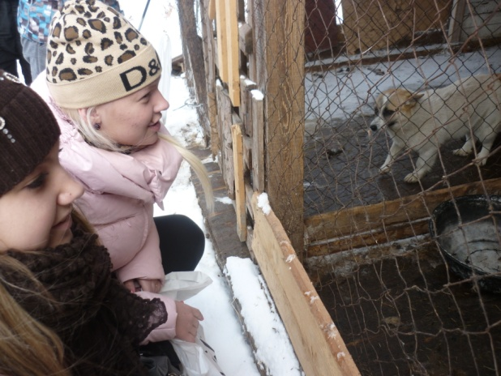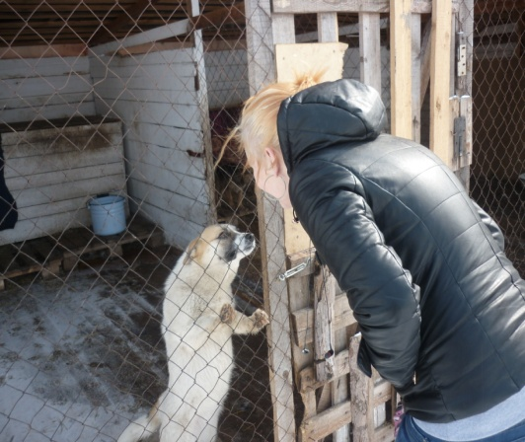
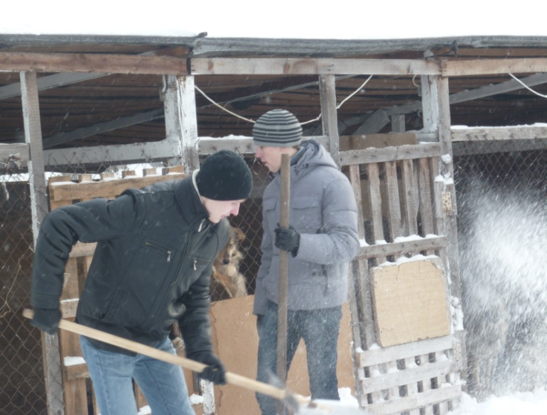
Посещение приюта и помощь бездомным животным

Одним из основных направлений здоровьесбережения обучающихся является работа по профилактике утомления. Быстрому развитию утомления способствуют неблагоприятные санитарно-гигиенические условия, несоблюдение режима учебной деятельности и отдыха. Длительное малоподвижное положение обучающегося за рабочим столом неблагоприятно отражается на функционировании многих органов и систем организма подростка: дыхание становится менее глубоким, снижается обмен веществ, происходит застой крови в нижних конечностях, что ведёт к снижению работоспособности всего организма и особенно головного мозга. В результате нарастает так называемое «двигательное беспокойство», снижается внимание, слабеет память, нарушается координация движений, увеличивается время на мыслительные операции. Исключить развитие утомления у обучающихся на уроке практически невозможно, но использование в учебном процессе здоровьесберегающих методов, приемов и средств обучения поможет снизить утомляющее воздействие урока на организм.
«Дайте подростку немного подвигаться, и он одарит вас опять десятью минутами внимания, а десять минут живого внимания, если вы сумели ими воспользоваться, дадут вам в результате больше целой недели полусонных занятий», - утверждал К.Д.Ушинский.
Своевременное переключение студентов на активный отдых во время занятия существенно повышает их работоспособность. Несколько минут, затраченные на физические упражнения во время учебного занятия, значительно повышают эффективность усвоения учебного материала, стимулируют высшую нервную систему учащихся, а это, в свою очередь, повышает умственную работоспособность. Физкультурная пауза непременно должна содержать элемент эмоциональности потому, что подростки первоначально неохотно выполняют предложенные упражнения. Я считаю, что проведение физических пауз регулярно, формирует определенную потребность организма в данном мероприятии.
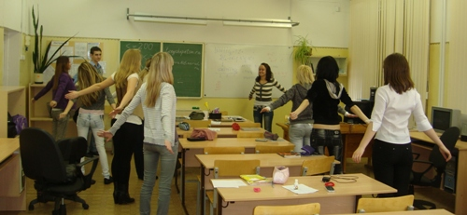
Фикультминутка
Высокая работоспособность на протяжении учебного дня обеспечивается правильным чередованием труда и отдыха. В течение учебного занятия необходимо несколько раз чередовать виды деятельности студентов, чтобы их продолжительность не превышала времени активного внимания у обучающегося данного возраста. Нормой считается 4–7 видов за урок.
Таким образом, процесс здоровьесбережения в учебном учреждении должен быть четко планируемым, систематическим и ненавязчивым. Формирование здоровья и здорового образа жизни будущих специалистов зависит от усилий преподавателей всех специальностей, при этом здравотворческая деятельность будет тем эффективнее, чем выше уровень культуры здоровья всех субъектов образовательного процесса.

Используемые источники:
- В. Алёшина. Здоровьесберегающий урок как основная форма организации учебных
занятий. http://www.specialschool.ru/health/
- Актуальные вопросы гигиены жилой среды и пути их решения
Губернский Ю. Д., Калинина Н. В., ГУ НИН экологии человека и гигиены окружающей среди им. А. II. Сысина РАМН, Москва https://elibrary.ru/item.aspid=9575307

